绝密★启用前
承德丰宁2023-2024学年九年级上学期期末数学评估卷

考试范围：九年级上册(人教版)；考试时间：120分钟
注意事项：
1、答题前填写好自己的姓名、班级、考号等信息
2、请将答案正确填写在答题卡上

 | 一、 选择题（共10题）
  评卷人 | 得分
1. （江西省宜春市七年级（下）期末数学试卷）2022年10月8日，江西省第三届花卉园艺博览交易会在宜春花博园隆重开幕，此届花博会的吉祥物的名字叫“迎春”（如图）．通过平移，可将图中的“迎春”平移到图（ ）

A .
B .
C .
D .
2. （2021•余杭区一模）如图，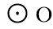​的半径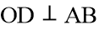​于点​，连接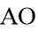​并延长交​于点​，连接​．若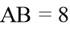​，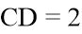​，则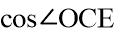​为​ ​
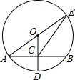
A .​
B .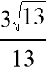​
C .​
D .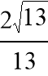​
3. 用一根长60cm的铁丝围成一个矩形，那么矩形的面积y（cm²）与它的一边长x（cm）之间的函数关系式为（ ）
A .y=x²-30x（0＜x＜30）
B .y=-x²+30x（0≤x＜30）
C .y=-x²+30x（0＜x＜30）
D .y=-x²+30x（0＜x≤30）
4. （2021•营口）中国剪纸是一种用剪刀或刻刀在纸上剪刻花纹，用于装点生活或配合其他民俗活动的民间艺术．下列四个剪纸图案中，是中心对称图形的是​ ​
A .
B .
C .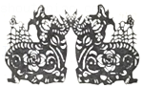
D .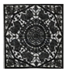
以上内容仅为本文档的试下载部分，为可阅读页数的一半内容。如要下载或阅读全文，请访问：https://d.book118.com/718103074076006027

